课程编号
得分 | 教师签名 | 批改日期
深 圳 大 学 实 验 报 告

课程名称： 大学物理实验（二）
实验名称： 阿贝成像原理和空间滤波
学 院： 计算机与软件学院
指导教师： 叶帅
报告人： 谢弘烨 组号： 04
学号 2020151036 实验地点 209
实验时间： 2021 年 11 月 17 日
提交时间： 2021年11月24日

一、实验目的
（1）通过实验进一步加强对阿贝成像原理以及空间频率、傅里叶频谱空间滤波概念的理解。
（2）掌握空间滤波的光路调整方法（共轴调节、平行光的调节）和基本的滤波方法（针孔滤波）。
（3）了解光栅在空间图象处理中的作用；观察方向滤波、低通与高通滤波及空间滤波现象。
（4）学习θ调制与假彩色编码。
- 实验原理
阿贝成像原理：阿贝认为物体是由许多不同方位、不同空间频率的光栅构成的；其次，物体通过透镜成像的过程分为两步:
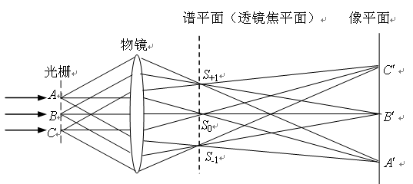
第1步： 入射光经物平面发生夫琅禾费衍射，衍射光束被分解成为不同方向传播的多束平行光（每一束平行光相应于一定的空间频率，按衍射规律，物面上距离越近的，即空间频率越高的点其衍射角度越大），其作用是把光场分布转变为空间频率分布，即“分频”
第2步： 衍射波被透镜接收,在透镜的焦平面上形成三个频率成分不同的衍射斑S+1.S0,S-1，所以把所在的焦平面称为谱平面。 S+1.S0,S-1可看成三个次波源，次波源发出的球面波在透镜的像平面发生相干迭加，不同空间频率的光束又复合成像。 即“合成”
将一幅透明画拆分成三部分：房子、草地、天空，将这三部分分别刻在三片不同取向的光栅上，将光栅叠在一起作为物，此物叫调制片，用白光照明调制片，光束发生衍射，衍射光束经透镜后在其焦平面成像形成衍射谱（彩色光斑），如在谱平面上放置频谱滤波器（即能让一部分光通过的挡板），在房子谱方向只让红色光谱通过，在草地谱方向只让绿色通过，在天空谱方向只让蓝色谱通过，在像平面上将看到图像被 “着上”不同颜色
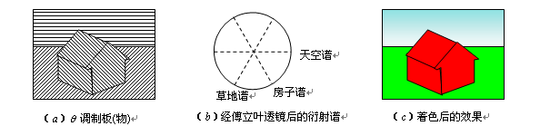
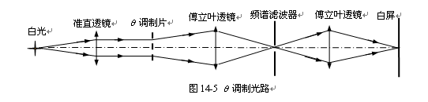

三、实验仪器：
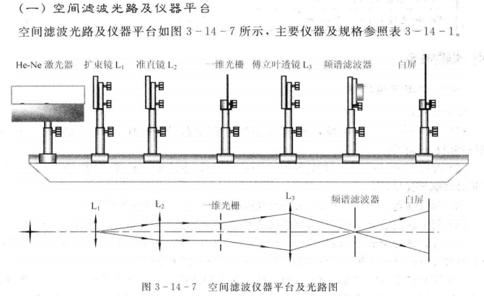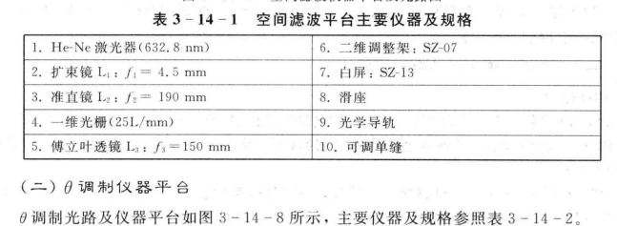
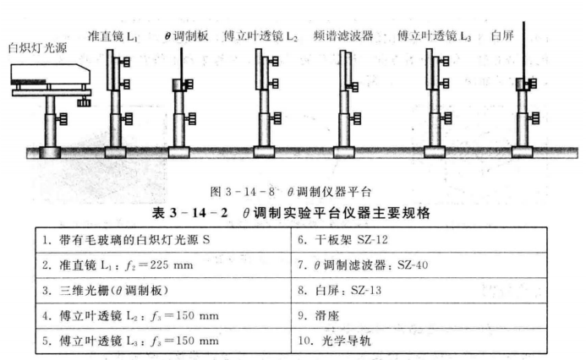
- 实验内容：
（―）空间滤波实验
实验要求：
（1）参照图3-14-4光路.在物面上放置一维光栅，在频谱面上将会看到水平方向排
列的等间距衍射光点。
（2）在频谱面上放置一可调狭缝，利用遮光小板，使只有0级和士1级衍射通过，观察
并记录像面图像变化。
（3）利用遮光小板，使只有0级衍射通过，观察并记录像面图像变化。
（4）利用遮光小板，挡去0级衍射而使其他衍射光通过，观察并记录像面图像变化。
（5）将光栅改为正交光栅，其他条件不变，利用可调狭缝观察并记录水平方向衍射通
过、垂直方向衍射通过和45度衍射通过时，像面上图像的变化。
（6）用网格字替换二维光栅，观察网格字的像的构成。将一个可变圆孔光阑放在傅氏
面上，逐步缩小光阑，直到只让光轴上一个光点通过为止，再观察网格字的像的构成，试
与没滤波之前的字相比较。
（二）调制（假彩色编码）实验
实验要求：
（1）参照图3-14-5及图3-14-8的光路，用白光源S放于准直镜U的物方焦距
处，使从L,出来的平行光垂直地照射在0调制板上，前后移动U使0调制板的图像清晰
地呈现在屏上。
（2）在傅氏面上加入0调制频谱滤波器，对图像的天空、房子和草地的衍射谱进行滤
波，使白屏幕上的像出现蓝色的天空，红色的房子和绿色的草地。
五、数据记录：
- 数据处理
七、实验结果与总结
7.1结果陈述
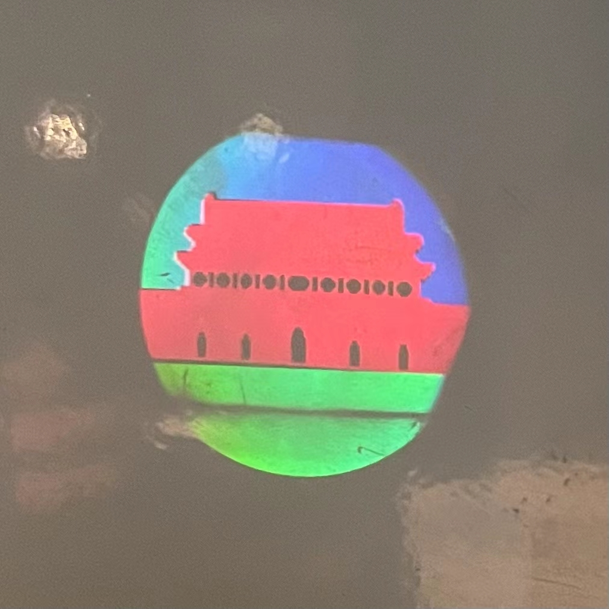

7.2、 实验总结

八、思考题
1. 通过实验，你认为阿贝成像原理和一般成像的区别在哪里？
2. 空间滤波有什么现实的意义？

- 阿贝成像，是光斑多次叠加最终形成一个高清的图像，就像油画，是一层一层，叠加覆盖上的；一般成像，是所有光班平铺，一次形成，缺少高清细节，就像普通画一次成形的。
- 空间滤波的现实意义是改良影象质量,包括去除高频噪声与干扰。

指导教师批阅意见：

成绩评定：

预习  （20分） | 操作及记录  （40分） | 数据处理与结果陈述30分 | 思考题  10分 | 报告整体  印 象 | 总分

